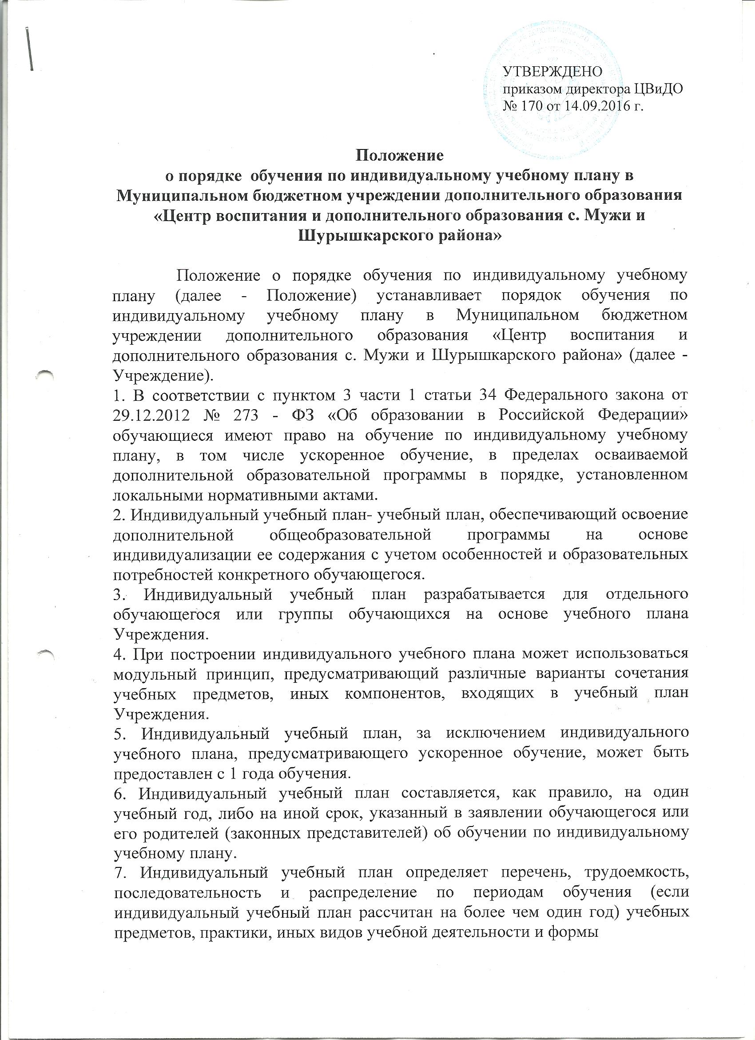
а

УТВЕРЖДЕНО
приказом директора ЦВиДО
№ 170 от 14.09.2016 г.

промежуточной аттестации обучающихся.
8. При реализации дополнительных образовательных программ в соответствии с индивидуальным учебным планом могут использоваться различные образовательные технологии, в том числе дистанционные образовательные технологии, электронное обучение.
9. Реализация индивидуальных учебных планов сопровождается тьюторской поддержкой.
10.Индивидуальные учебные планы могут быть предоставлены, прежде всего, одаренным детям и детям с ограниченными возможностями здоровья.
11.На обучение по индивидуальному учебному плану могут быть переведены обучающиеся, не имеющие возможности регулярно посещать учебные занятия в Учреждении.
12.Индивидуальные учебные планы разрабатываются в соответствии со спецификой и возможностями Учреждения.
13.Индивидуальные планы обучения по дополнительной образовательной программе разрабатываются педагогическими работниками Учреждения с участием обучающихся и их родителей (законных представителей).
14. Обучающиеся обязаны выполнять индивидуальный учебный план, в том числе посещать предусмотренные индивидуальным учебным планом учебные занятия.
15.Ознакомление родителей (законных представителей) детей с настоящим Положением, в том числе через информационные системы общего пользования, осуществляется при приеме детей в Учреждение.
16.Перевод на обучение по индивидуальному учебному плану осуществляется:
- обучающихся 4-15 лет – по заявлению родителей (законных представителей) обучающегося;
- обучающихся 16-18 лет – по заявлению обучающегося.
17. В заявлении должен быть указан срок, на который обучающемуся предоставляется индивидуальный учебный план, а также могут содержаться пожелания обучающегося или его родителей (законных представителей) по индивидуализации содержания дополнительной образовательной программы (включение дополнительных учебных предметов, курсов, углублённое изучение отдельных дисциплин, сокращение сроков освоения основных образовательных программ и др.).
18.Заявления о переводе на обучение по индивидуальному учебному плану принимаются в течение учебного года до 15 мая.
19.Обучение по индивидуальному учебному плану начинается, как правило, с начала учебного года.
20.Перевод на обучение по индивидуальному учебному плану оформляется приказом директора Учреждения.
21.Индивидуальный учебный план принимается решением педагогического совета Учреждения.
22.Требования к индивидуальному учебному плану.
С целью индивидуализации содержания дополнительной образовательной программы индивидуальный учебный план предусматривает:
- учебные занятия для углубленного изучения отдельных учебных предметов;
- учебные занятия, обеспечивающие различные интересы обучающихся, в том числе этнокультурные.
23.Учреждение осуществляет контроль за освоением дополнительных образовательных программ обучающимися, переведенных на обучение по индивидуальному учебному плану.
24.Текущий контроль успеваемости и промежуточная аттестация обучающихся, переведенных на обучение по индивидуальному учебному плану, осуществляются в соответствии с Положением о проведении промежуточной и итоговой аттестации обучающихся Учреждения.
25.Финансовое обеспечение реализации дополнительной образовательной программы Учреждения в соответствии с индивидуальным учебным планом осуществляется исходя из расходных обязательств на основе муниципального задания по оказанию муниципальных образовательных услуг в соответствии с требованиями федеральных государственных образовательных стандартов.
26.Материально-техническое оснащение образовательного процесса должно обеспечивать возможность реализации индивидуальных учебных планов обучающихся.

